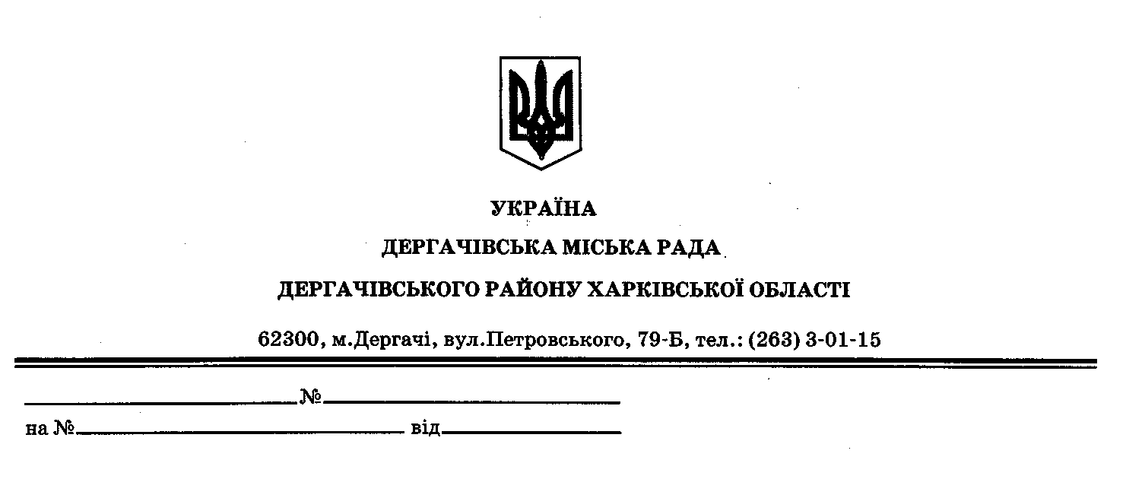

**ДЕРГАЧІВСЬКА МІСЬКА РАДА**

**ВИКОНАВЧИЙ КОМІТЕТ**

**РІШЕННЯ**

Від 14 травня 2019 року №139

Про упорядкування адреси багатоквартирному будинку №9 та квартирам в с. Білаші, вул.Підгоспна Дергачівської міської ради із зазначенням власників об’єктів нерухомого майна

Розглянувши заяви власників квартир про упорядкування поштової адреси житловому будинку та квартирам в с.Білаші, з метою впорядкування адресного господарства території Дергачівської міської ради, беручи до уваги зміни власників багатоквартирного будинку в с.Білаші, відсутність в правових документах мешканців назви села, вулиці, номеру будинку, квартири, на підставі Порядку присвоєння, уточнення та зміни поштових адрес об’єктам нерухомого майна населених пунктів Дергачівської міської ради, керуючись Законом України «Про місцеве самоврядування в Україні», виконавчий комітет міської ради -

В И Р І Ш И В:

1. Громадянам, у яких у правових документах на нерухомість допущені помилки у написанні адреси чи відсутні повні дані адреси, упорядкувати адреси в с.Білаші Дергачівської міської ради в наступному порядку:

- с.Білаші, вул.Підгоспна, буд.9 кв.1 (замість м.Дергачі, Підгосп «Дергачі») гр.Ремізовій Марії Олексіївні,

гр.Ремізову Миколі Федоровичу (померлому),

гр.Єськову Юрію Васильовичу,

гр.Деревянко (до заміжжя Ремізова) Ірині Миколаївні;

- с.Білаші, вул.Підгоспна, буд.9 кв.2 (замість м.Дергачі, вул.Підгосп Дергачи,буд.б/н) гр.Коробці Галині Павлівні;

- с.Білаші, вул.Підгоспна, буд.9 кв.3 (замість м.Дергачі Підгосп «Дергачі») гр.Бакалінському Сергію Миколайовичу,

гр.Юрченко Світлані Петрівні,

гр.Юрченку Олександру Васильовичу,

гр.Бакалінській Лідії Миколаївні;

- с.Білаші, вул.Підгоспна, буд.9 кв.4 (замість м.Дергачі Підгосп «Дергачі») гр.Еміновій Людмилі Іванівні,

гр.Емінову Амзі Джемиловичу,

гр.Емінову Сергію Амзайовичу (померлому);

2. Рекомендувати вищевказаним громадянам та спадкоємцям квартир провести реєстрацію права власності нерухомого майна та внести зміни до даних щодо реєстрації місця проживання громадян із адресами, зазначеними у п.1. даного рішення.

Виконуюча обов’язки Дергачівського

міського голови, секретар міської ради К.І.Бондаренко